
Verein

FREUNDE DES JUNGARBEITERDORFES HOCHLEITEN
A-2372-Gießhübl, Pater Josef Pfeifer-Platz 1, Tel.: ++43223645718, e-mail: dittmar.zoder@aon.at, Homepage:www.zoder.at
4 / 2005

Rundbrief Nr.: 13

Liebe Freunde des Jungarbeiterdorfes Hochleiten!

1.)Einladung zum Kirchweihfest
Zum 51-sten Male feiern wir am Donnerstag, den 5.Mai 2005, 9^{h00} (Christiehimmelfahrt) unser Kirchweihfest. Unser Jahreshaupttreffen, so haben wir beschlossen, soll zwar immer das Erntedankfest Ende September sein, aber für jene, die gerne zwei Mal im Jahr kommen oder die nur im Mai kommen können, werden wir alles tun, damit sie sich wohlfühlen können. Franz Karall und Klaus Astl werden uns mit allerlei Brat- und Grillwürstel versorgen, Peter Unger, Gerhard Loch und die Kirchengemeinde werden sich um das Bier, Getränke Kaffee und Kuchen kümmern. Begonnen wird um 9^{h00} mit der Festmesse, ab 10^{h00} mit Open end wird dann am Kirchenplatz gefeiert.
2.) Baugeschehen
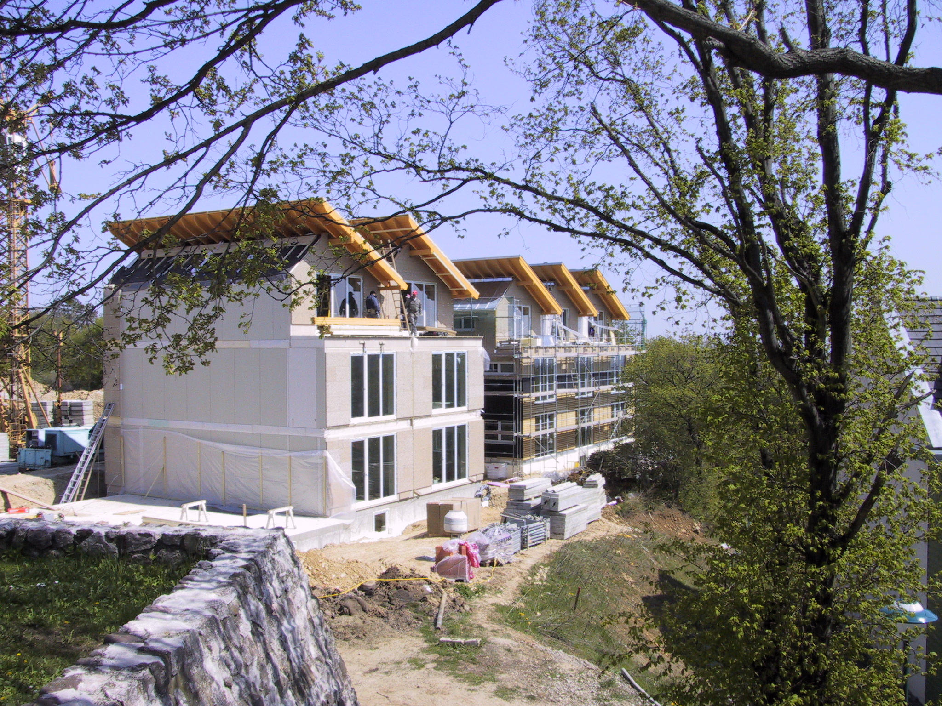
Interessant und einen Besuch wert, ist es auch immer das Baugeschehen zu verfolgen. Derzeit wird das Baufeld unter der Kirche, unter dem Titel „Italienisches Dörfchen“ verbaut. Italienisches ist zwar nichts zu entdecken, dafür meinen aber viele, dass durch das zu nahe Heranbauen an die Kirche das Ambiente diese Bereichs gestört wird. Es entstehen
Reihenhäuser (siehe Bild) und Wohnungen. Alles im allen dürfte es aber nicht uninteressant sein, wegen der sonst sehr schönen Lage und dem Vernehmen nach vernünftigen Preise eine Wohnung oder ein Reihenhaus für sich oder die Kinder zu erwerben.
Kontakt: Fa. Seeste, Tel.: 02236/865068
3.) Mitgliedsbeiträge
Peter Unger und Gerhard Loch bedanken sich für die prompte Überweisung der Mitgliedsbeiträge und die großzügigen Spenden. Sollte jemand vergessen haben einzuzahlen und möchte dies nachholen, findet er einen Erlagschein diesem Schreiben beigelegt.
4.) Aus dem Vereinsleben
Ewald Romauer und
Rudolf Neurauter –
wer kennt die beiden nicht- waren auf Kurz-
besuch hier und lassen Euch lieb grüßen.

Das Erntedankfest mit
unserem Jahreshaupttreffen findet am
24. September 2005

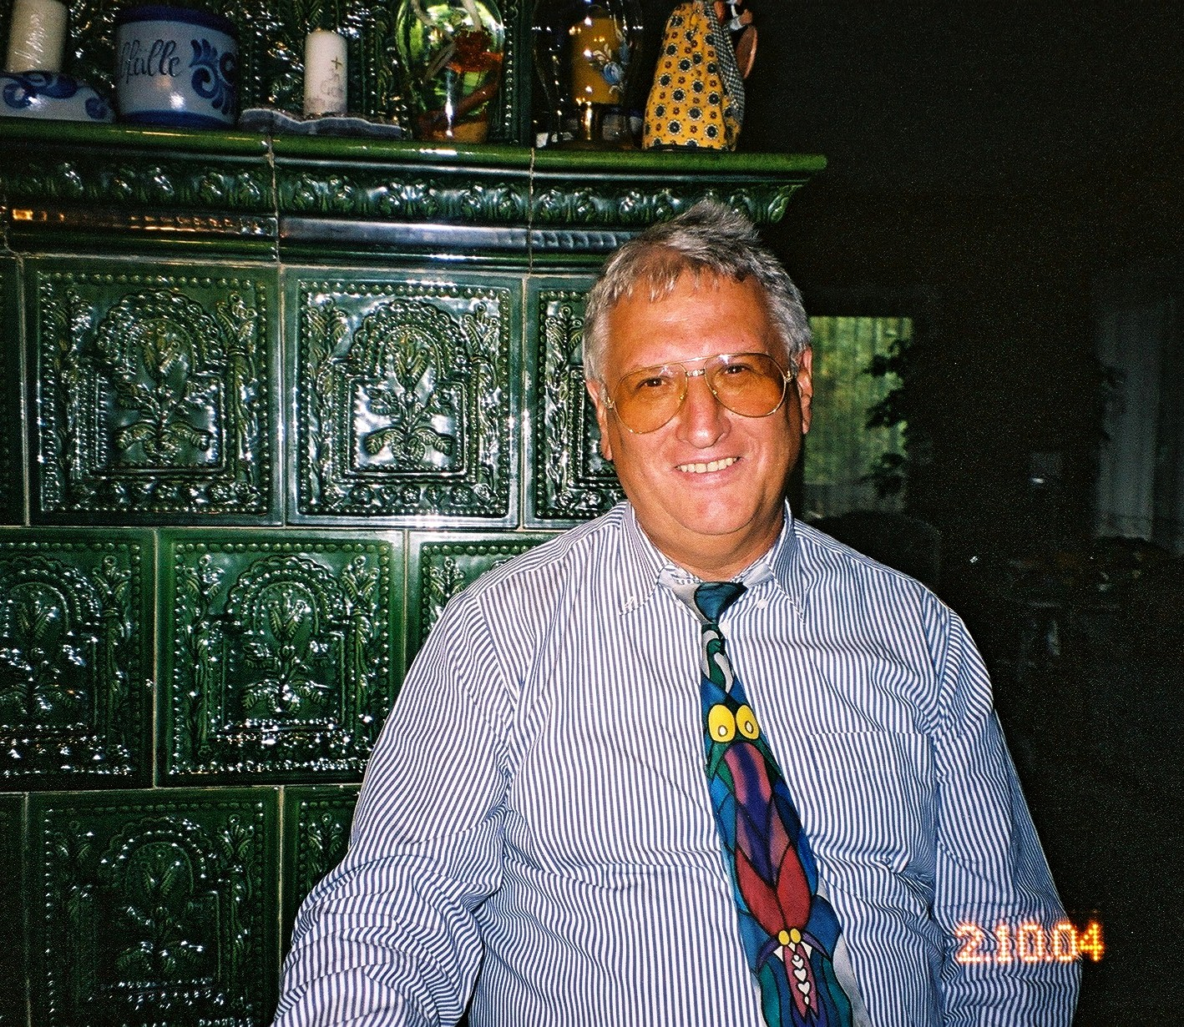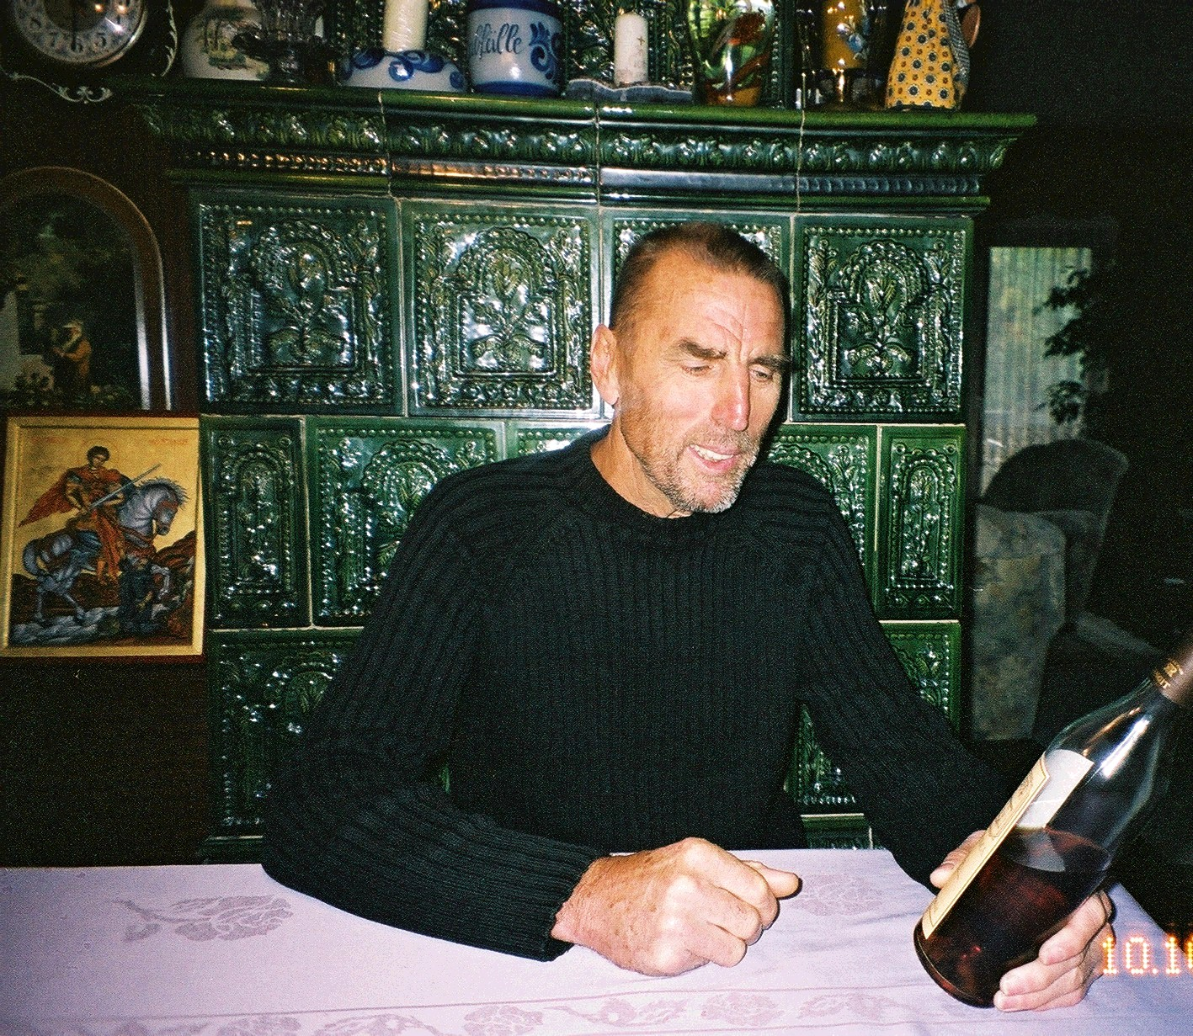

statt. Bitte nicht vergessen sich diesen Termin in den Terminkalender einzutragen. Bis dahin
verbleibe ich mit herzlichen Grüßen, Euer
Dittmar Zoder

